RELAÇÃO ENTRE LIMIAR ANAERÓBIO, VELOCIDADE
DE DESLOCAMENTO E RESISTÊNCIA DE VELOCIDADE, EM
UMA EQUIPE DE BASQUETEBOL DO SEXO FEMININO
PARTICIPANTE DO CAMPEONATO BRASILEIRO DA
DIVISÃO PRINCIPAL
Alexandre Moreira1; Marcel de Souza; Paulo Roberto de Oliveira3
1 Universidade Estadual de Campinas- Unicamp, M&V-Centro de Preparação Física Individualizada; 3 Universidade Estadual de Campinas - Unicamp
Trabalho apresentado no 2o congresso científico latino-americano da FIEP-UNIMEP 29/Maio a 02/Junho, 2002.
Anais do congresso, p. 746
1 - Introdução

- A avaliação funcional do desportista tem por objetivo principal o diagnóstico da capacidade especial de trabalho, assim, determinados exercícios de controle (testes) são eleitos a fim de colher informações a respeito do nível de aptidão do desportista e controlar as respostas de adaptação às cargas de treinamento e de competição.
- Na eleição de determinados exercícios de controle (testes), o treinador deve-se ater ao grau de relevância dos dados que serão coletados para a modalidade concreta, analisando as solicitações do desporto e a influência destes indicadores sobre a capacidade especial de trabalho, assim, buscou-se verificar a relação existente entre três exercícios de controle comumente utilizados na prática do basquetebol.

2 - Objetivos

- Devido a escassez de material colhido no cenário do basquetebol brasileiro no que diz respeito a relevância dos exercícios de controle (testes) e o grau de importância das variáveis testadas para o diagnóstico da capacidade especial de trabalho das atletas, objetivou-se com este estudo, verificar a relação existente entre o teste de Limiar anaeróbio (LAn) realizado na esteira e os exercícios de controle de campo, corrida de 25m (C25) e corrida de 140m cíclica-acíclica (RV140).

3 - Metodologia
- 3. 1. Caracterização da amostra
Foram avaliadas 09 (nove) atletas de uma equipe adulta de
basquetebol participante do campeonato brasileiro de 2001 da
divisão principal, organizado pela Confederação Brasileira de
Basquetebol (CBB), com o perfil apresentado na tabela 1.

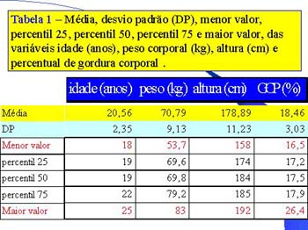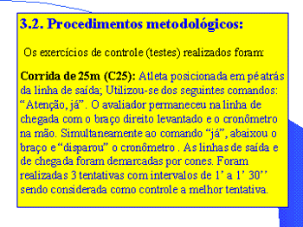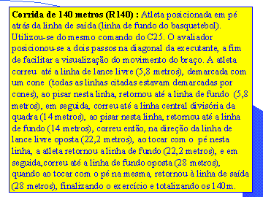
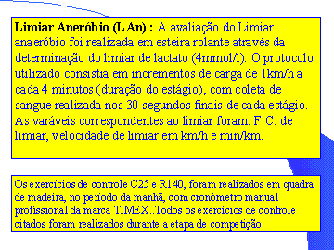
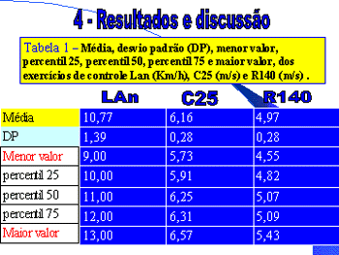
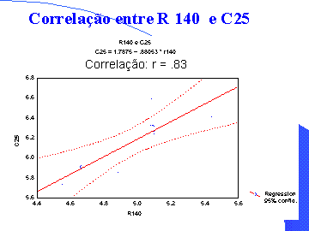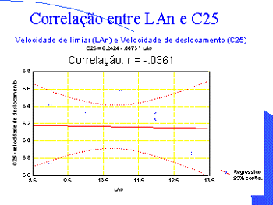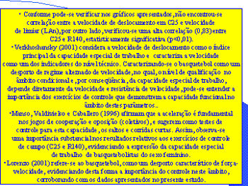
5 - Conclusão
- A ausência de correlação do limiar anaeróbio com as variáveis fundamentais da modalidade (velocidade e resistência de velocidade), sugere pouca importância na utilização deste parâmetro como controle da capacidade especial de rendimento de basquetebolistas, não desprezando o seu papel como parâmetro de controle da intensidade do exercício em um determinado momento da preparação.

- Faz-se necessário a realização de novos estudos a fim de contribuir com a elaboração de normativas e propiciar um conhecimento mais aprofundado das características das atletas e do processo de treinamento do basquetebol feminino do Brasil.
